可视化测试过程文档 · 2 / 5
派遣项目考勤异常双向确认系统
边界场景测试
9 条用例 · 临界值内收外拒 · 校验优先级
项目 | 内容
适用对象 | 测试负责人 / 客户验收代表
版本 | v1.0 · TC-BOUNDARY-2026-1106 · 2026-11-06
用例规模 | 9 条，通过 9 条，失败 0 条
核心实测 | 400 类 6 条 / 404 类 1 条 / 200 类 2 条
边界值取自 Config.max_question_len=500 与会话 ID 8 至 64 位正则。
目录
1. 场景说明与测试目标 1
2. 环境与执行基线 1
3. 测试过程流程图 1
4. 逐步过程记录 1
5. 逐用例执行结果 1
6. 关键观测与发现 1
7. 场景判定与签字 1

执行摘要
边界场景验证所有输入约束在临界值上内收外拒：问题长度 0 / 500 / 501、会话 ID 长度 7 / 8 / 65、合法但不存在的会话，以及多错并发时的校验优先级。
500 字问题返回 200 且末帧 done，501 字返回 400 / 40004，证明上界是小于等于；8 位会话 ID 通过、7 位与 65 位分别返回 400 / 40005。
合法但不存在的会话返回 404 / 40101；空问题叠加非法会话 ID 时先返回 40003 而非 40005，验证固定校验顺序：空问题 → 长度 → 会话格式 → 限流 → 索引就绪。
场景结论 9/9 通过，全部错误响应含 code / message / detail / request_id 四段且 message 为中文，无 5xx。

1. 场景说明与测试目标
验证所有输入约束在临界值上「内收外拒」：问题长度 0 / 500 / 501，会话 ID 长度 7 / 8 / 65，合法但不存在，以及多错并发时的校验优先级。
边界值来自 rag_engine.Config.max_question_len=500 与 main.SESSION_ID_RE 的 8 至 64 位约束。九条用例全部使用真实 HTTP 请求，不做 mock 替换。
特别验证 B-09：当空问题与非法 session_id 同时出现时，服务端按「空问题 → 长度 → 会话格式 → 限流 → 索引就绪」的固定顺序校验，先返回 40003 而不是 40005。

2. 环境与执行基线
项目 | 基线
被测对象 | deploy/mvp/（A 层）与 src/attendance_agent/（B 层）
执行方式 | fastapi.testclient.TestClient 触发 lifespan，逐条执行并写 JSON
用例数量 | 9 条，通过 9 条，失败 0 条
执行日期 | 2026-11-06
证据文件 | results/test_results.json、results/build_selfcheck.log
隔离措施 | 非限流用例前清空内存限流计数；每次执行前清空临时数据库

3. 测试过程流程图
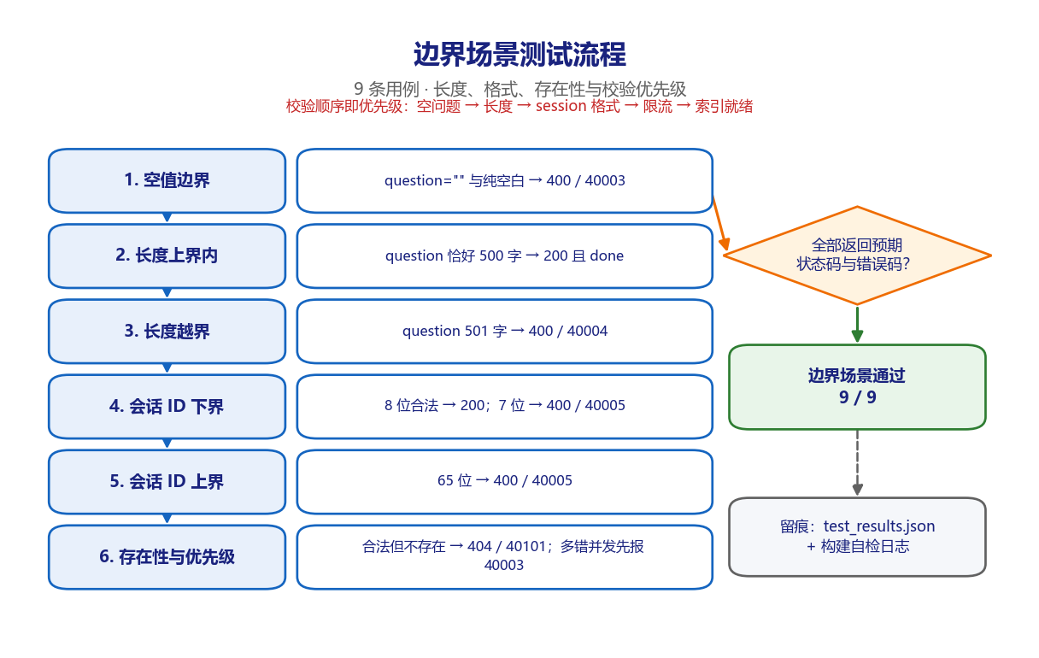
图 3-1 边界场景取值矩阵与判定流程
图 3-1 边界场景取值矩阵与判定流程。图中左列为实际执行的六个步骤，右侧菱形为场景判定条件，绿色框为结论，灰色框为留痕位置。

4. 逐步过程记录
步骤 | 动作 | 过程与观测
1 | 空值边界 | question 为空串与纯空白（含制表符）各 1 次，均返回 400 / 40003，错误体为中文且四段结构齐备。
2 | 长度上界内 | 500 个汉字的问题返回 200，SSE 末帧为 done，证明上界是「小于等于」而非「小于」。
3 | 长度越界 | 501 个汉字返回 400 / 40004，detail 中带当前字数与上限，便于前端提示。
4 | 会话 ID 下界 | 8 位 c_123456 返回 200；7 位 c_12345 返回 400 / 40005。
5 | 会话 ID 上界 | 65 位（c_ 加 63 个 a）返回 400 / 40005，与正则上界一致。
6 | 存在性与优先级 | 合法但不存在的会话返回 404 / 40101；空问题叠加非法 session 返回 40003，验证校验优先级。
每一步均先记录输入，再执行请求或调用，随后解析响应 / 数据库状态，最后与量化期望比对；任何一项不满足即记 FAIL 并保留实测值。

5. 逐用例执行结果
编号 | 用例 | 具体输入 | 量化期望 | 实测结果 | 结论
B-01 | 空字符串问题 | question="" | 400 / code=40003 | 400 / 40003 | PASS
B-02 | 纯空白问题 | question=" \t " | 400 / code=40003 | 400 / 40003 | PASS
B-03 | 问题长度恰好 500 字（上界内） | len=500 | 200 且 done | 200 / done | PASS
B-04 | 问题长度 501 字（越界） | len=501 | 400 / code=40004 | 400 / 40004 | PASS
B-05 | session_id 恰好 8 位（下界） | len=8 | 200 | 200 | PASS
B-06 | session_id 7 位（越下界） | len=7 | 400 / code=40005 | 400 / 40005 | PASS
B-07 | session_id 65 位（越上界） | len=65 | 400 / code=40005 | 400 / 40005 | PASS
B-08 | 合法但不存在的会话 | GET /api/sessions/c_missing1/messages | 404 / code=40101 | 404 / 40101 | PASS
B-09 | 多错并发时的校验优先级 | 空问题 + 非法 session_id | 先拦截空问题 → 40003（不是 40005） | 400 / 40003 | PASS
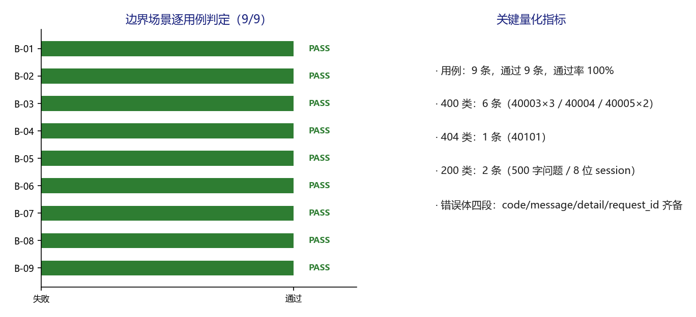
图 5-1 边界场景九条用例判定与状态码分布
图 5-1 边界场景九条用例判定与状态码分布。左图逐条给出 PASS / FAIL 判定，右图汇总本场景的关键量化指标。

6. 关键观测与发现
- 九条用例中 400 类 6 条、404 类 1 条、200 类 2 条，全部与预期错误码一一对应，无 5xx。
- 所有错误响应均含 code / message / detail / request_id 四段，message 为中文，符合接口契约。
- session_id 正则只允许字母数字下划线与连字符，中文与特殊字符会在进入数据库前被拦截，这也是 A-06 SQL 注入用例能通过的同一道防线。

7. 场景判定与签字
9 / 9 通过，场景通过率 100%。M-07 达标，输入约束在全部临界值上行为确定，允许进入对抗场景。
判定规则：本场景全部用例断言满足才记通过；任一 P0 用例失败则整体不通过，须修复后全量重跑。本场景结论只覆盖 MVP 演示环境，不构成生产上线放行。
角色 | 姓名 | 签字 | 日期
执行测试工程师
复核人
客户验收代表

